台灣護理學會
「慢性病管理研習會」研習會(北區)
Seminar on Management of Chronic Disease
【研習會代碼：113021 繼續教育積分：專業課程6.0點】
- 辦理目的：透過本次研習會，讓護理人員了解從學校到社區之慢性病防治作為與成效，以提升健康促進與照護品質。
- 辦理單位：台灣護理學會內外科護理委員會、臺北市立萬芳醫院護理部
- 辦理日期：中華民國113年6月28日(星期五)
- 辦理地點：臺北市立萬芳醫院 六樓國際會議廳（臺北市興隆路3段111號6樓）
- 報 名 費：免費(午餐自理)
- 課程內容：(本會辦理之研習活動須完成全程課程後，始得到認證積分時數)
響應環保節能減碳，不提供紙本講義，請攜帶智慧型手機／平版以下載電子講義
時間 | 內容 | 主講者/主持人
09：00－09：30 | 簽 到
09：30－09：40 | 致歡迎詞  院方代表  台灣護理學會代表  研習會簡介 | 劉淑芬 主 任  廖美南 理 事 長  李秋香 主任委員
09：40－10：40 | 別讓寶貝成為「三高」候選人  -慢性病防治從校園做起 | 林宜瑄 護 理 師
10：40－11：00 | 休 息
11：00－12：00 | 慢性病防治及管理計畫-社區醫療群推動成效 | 林英欽 主 任
12：00－13：10 | 用餐時間 (含簽到12:40-13:10)
13：10－14：10 | 延緩慢性病導致失能-慢性病復能成效 | 李奇隆 物理治療師
14：10－14：20 | 休 息
14：20－15：20 | 精神科病人之長期照護 | 蘇碧玉 副 主 任
15：20－16：20 | 家庭照顧者壓力與調適 | 胡聚名 主 任
16：20- | 簽 退
- 講員介紹：(依授課時間排序，本會保留課程異動之權利)
劉淑芬 | 臺北市立萬芳醫院護理部主任
廖美南 | 台灣護理學會理事長、長庚醫療財團法人行政中心副總執行長
李秋香 | 台灣護理學會理事暨內外科護理委員會主任委員、
 | 中山醫學大學醫學院護理學系副教授
林宜瑄 | 台北市內湖區新湖國小健康中心護理師
林英欽 | 臺北市立萬芳醫院預防醫學暨社區醫學部主任
李奇隆 | 恆新復健科診所物理治療師
蘇碧玉 | 臺北市立萬芳醫院護理部副主任、台灣護理學會精神衛生護理委員會委員
胡聚名 | 三軍總醫院北投分院社工科主任、國立臺北大學社會工作學系兼任講師
- 注意事項：
  - 請與會者遵守活動會場相關規定，謝謝！
  - 用餐時間及休息時間，仍應持續落實肥皂勤洗手、咳嗽禮節等個人衛生好習慣，保護自己也保護他人。
  - 本研討會場地空調溫度稍低，建議攜帶外套。
  - 本研討會場地內不可攜帶食物，為響應環保，請自備環保杯。
  - 本研討會恕無法提供免費停車位，亦無停車優惠，請搭乘大眾運輸工具前往。
- 研習會交通指引：
北區-萬芳醫院：https://old.wanfang.gov.tw/p4_guide_detail.aspx?g=20
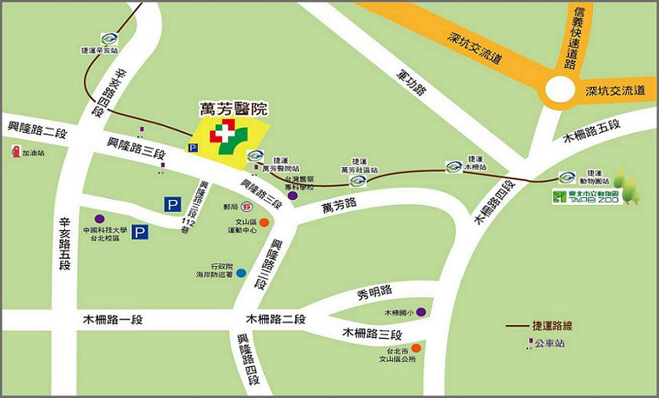
公車路線
台北車站-公館-政大-木柵動物園：236區 、 237 、 676 、 530 、 606 、 611、671 、 0南 、 棕6、棕11副、棕12、棕22、羅斯福路幹線
新店-景美-石碇 深坑：236區、253、 棕2 、 棕11 、 棕12 、棕22 、綠2、市民小巴5
中永和：綠2左、綠2右
市政府：611、棕6
行天宮：298、676
無障礙公車動態：https://atis.taipei.gov.tw/aspx/businfomation/businfo_roadname.aspx?lang=zh-Hant-TW
捷運路線
文湖線：萬芳醫院站
台北捷運轉乘方式：
A、淡水信義線至捷運大安站轉乘文湖線至萬芳醫院站下車
B、板南線至捷運忠孝復興站轉乘文湖線至萬芳醫院站下車
C、松山新店線至捷運南京復興站轉乘文湖線至萬芳醫院站下車

台灣護理學會
【實體】研習活動上課須知及簽到退注意事項
1100816
一、請學員當天務必攜帶身分證／健保卡辦理簽到/退。
二、簽到／退規定：
（一）全天研習活動，學員需於上、下午第一堂課開始前辦理簽到，課程全部結束後辦理簽退，共需完成3次。
（二）半天研習活動，學員需於第一堂課開始前辦理簽到，課程全部結束後辦理簽退，共需完成2次。
（三）第一堂課程上課後15分鐘內未到，或最後一堂課程結束前15分鐘提早離席者，恕不受理簽到/退。
（四）未依前述規定辦理簽到及簽退者，本會恕無法給予護理人員繼續教育積分。
三、課程結束後，敬請於規範時間內填寫滿意度調查問卷，以利本會做為日後規畫課程之參考。
四、不得以他人頂替上課、簽到或簽退，違者經查獲將取消護理人員繼續教育積分。
五、本課程不發予研習會證明書，本會將主動申請護理人員繼續教育積分，申請通過後，將於課後一個月內協助上課學員登錄積分及協助上傳公務人員時數，請學員自行至衛生福利部繼續教育護產積分管理資訊系統網站，查詢積分及下載上課紀錄。（先登入衛生福利部醫事系統入口網https://ma.mohw.gov.tw/maportal/Default.aspx，登入後再連結「護產積分管理系統」。）

